ЛІТЕРАТУРА
Автор | Твір (рік створення)
1 Вільям Шекспір | Ромео і Джульєтта (1595)
2 Джованни Боккаччо | Декамерон( 1352—1354)
3Данте Аліг'єрі | "Божественну комедію" (1313-1321),
4 Антуана де Сент-Экзюпери | «Ма́ленький принц» 6 апреля 1943 года
5Иоганна Вольфганга Гёте | «Фа́уст, траге́дия» (1774 – 1831)
6 Роальд Даль | Чарлі і шоколадна фабрика(1964 )
7 Роальд Даль | Матильда (1988)
8 А. С. Пушкина | Сказка о царе Салтане1831 г
9Аврелий Августин | «Исповедь» 397–401
10 Гильом де Лоррис и Жан де Мен | «Роман о Розе» XIII
11 Патрика Зюскинда | «Парфюме́р: Исто́рия одного́ уби́йцы» (1985)
Живопис
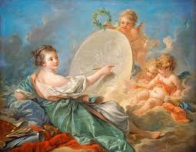

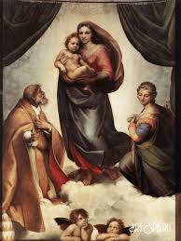
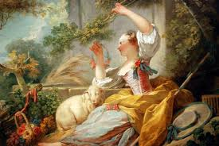

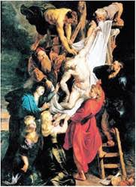

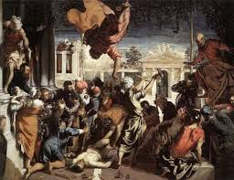

Скульптура
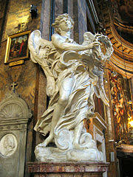

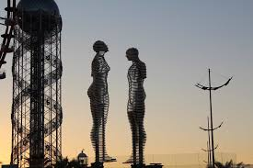

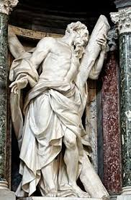

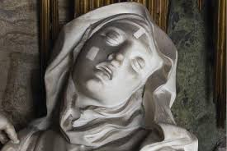

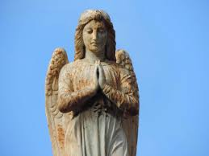

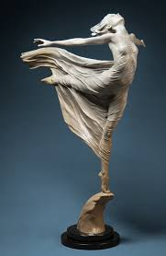

Архітектура

